**Road Racing på Moto Guzzi Part 21.**

Endelig, endelig, endelig – kunne vi komme ud og køre på de Danske asfaltbaner igen. En lang kold og mørk vinter fyldt med Covid 19 restriktioner endelig overstået, det spirende forår har meldt sin ankomst, nu skal det være !

Vi skal ud og køre race !!!

**Padborg Park – lørdag den 15 maj** – der var der lige lidt tid til første afdeling af Danmarksmesterskab.

Ja det var så kun en lørdag eftermiddag fra kl. 14.00 til kl. 18.00 men nu ingen sure miner her. Vi kunne ankomme fredag aften, sove længe og så være helt klar til 20 min tidtagning og to heat a hhv. 10 og 7 ? omgange. Og vejrudsigten så faktisk helt ok ud – meget mærkeligt – det plejer at regne og blæse når vi er i Padborg, men ikke denne gang – vejrudsigten holder og vi er helt klar, Den Grønne og jeg.

Vi har ikke nogen hjælpere med denne gang, så det er bare på med vanten og lave en hæderlig tid i den brogede skare af 5 klasser der kører sammen. Jeg tager lidt forsigtigt til op og nedgearingerne, det er første gang jeg kører med ”omvendt” gearskifte så vi skal liiige tage det lidt roligt med den gearskiftning der !!

Men det går helt pænt, alle bekymringer gjort til skamme og jeg holder pænt placeret på startopstillingen som nr 4 af de 5 cykler til start i vores klasse 6 – 1972. Så er det bare om at køre et par gode heat og se hvad der sker. Og sker – det gør der. Lyset slukkes og så godt afsted. Ligger pænt til i første sving til venstre, så stort sving højre rundt og så veeenstre og lægge an til en hurtig højre, men så tager Alf Busk lige og laver et vældigt stunt lige i nedbremsningen, Aprillaen går pænt sidelæns (Alf er jo gammel speedway kører) men så får han styr på den igen og kommer på ret køl (jeg fik nogle dejlige optagelser af det) og vi kan give noget gas igen. Rundt og rundt på Padborg Park uden regnvejr, det går pænt hurtigt. Jeg kører 1.19 tider og slås med Henning Pallesen og hans modbydeligt hurtige Suzuki, som heldigvis kører i en anden klasse. Men overhales skal han jo og da jeg kommer rigtig hurtigt ud på langsiden og han fumler et øjeblik så hakker jeg den op i gear for at komme udenom !!!! Motoren skriger, bagdækket skriger, jeg skriger og hiver koblingen – hvad sker der – lever motor, gearkasse, bagtøj, kardan - alt kan være gået i stykker. GYS. ligger liiiige så stille et gear ind og slipper koblingen, motoren går endnu og DEN TRÆKKER minsanten også, jamen så skal vi da bare afsted igen – og så IKKE IGEN skifte ned i gear for fuld tryk på langsiden, for det var jo det der skete, et øjebliks over ivrighed og så kunne det være gået helt galt. Jeg når ikke Suzukien men scorer min 4 plads i heatet og det var jo ikke så ringe endda. Uffe Stæhr væltede, Christian Søholt væltede, han ramte et stykke af en bil der lige lå på banen første gang vi kom rundt, Per Bach havde en utæthed og Jens Peter tabte udstødningen endda før starten, så en placering som nr 10 samlet og en 4 plads i egen klasse, det er et godt udgangspunkt før ANDET HEAT.

Samme startopstilling, lyset slukker og så bare afsted. Det går fint, jeg kører nu 1.18 tider og mener selv at jeg er dus med racer gearskiftet. Det virker fantastisk. Bare trykke pedalen ned når vi skal op i gear og har travlt, den fanger hver gang i den ellers lidt tunge close gearkasse – og så liste pedalen op igen når vi nedbremser ind mod svingene. Det virker altså. Der er muligheder i det. Så ikke noget til Suzukien denne gang men ser at Lars i min klasse lister ud i pitten på første omgang – defekt Norton – igen !! Så skal vi bare holde rullen stram og køre en hæderlig tredieplads hjem i heatet. Så er vi inde i medaljerækken igen. Stædighed og svineheld har igen slået til. Pokal på dagen og tjek op på DMU siden et par dage senere bekræfter stillingen. Ville og Geser er a´point på førstepladsen. Så kommer jeg på trediepladsen og så Teddy og den uheldige Lars.

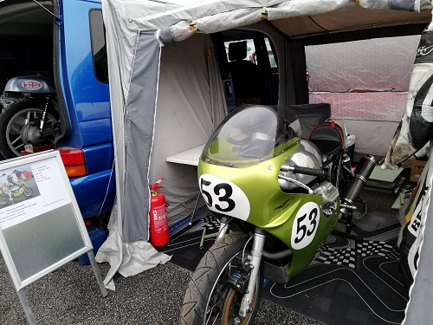

Havde da begge cykler med, sådan bare for sikkerheds skyld. Og klap-ud skilt som jeg fik af børnene i fødselsdagsgave, med info om cyklerne – folk spørger jo om så meget, nu kan de bare selv læse. Og den nye indretning af bilen fungerede perfekt. Plads til 2 cykler, ingen benzinhørm i kabinen, plads til grejet og soveplads på tværs bag forstolene – jo sådan en Caravelle den duer bare.

**Ring Djursland – den 19 og 20 juni.**

Ryttergården emmer af testosteron.

Alt der kan køre er trukket frem af stalden. Rigtige mænd (og enkelte damer) i alle størrelser og alle aldre er klædt i læder og er klar til en hel weekend i fuld solskin . 160 motorcykler til en ren motorcykel weekend på den fantastiske Ring Djursland. Gode folk har fastholdt ”bulder” weekenden som var afsat til classic TT og der er til lejligheden inviteret både classic og moderne racer cykler, sidevogne, track days kørere og gadecykler til at køre hver 9 træningspas a´20 minutter. Det er lige 3 timers kørsel på bane – helt fantastisk. Og det er så en trænings weekend som er arrangeret sammen med min klub, Aarhus Motor Klub og godkendt som DMU løb så der er ingen chikaner eller restriktioner på banen, det er bare at køre i sin egen klasse og køre og køre !!! Sidst på søndagen lugtede der nok mere af gammel gnu end af testosteron og de opstemte kørere havde fået afprøvet alle grænser og forbrugt hele arsenalet af adrenalin, dopamin og hvad der ellers måtte være at tage af i de hårdt prøvede mandekroppe (og kvinde ditto) Vi var trætte. Og vist ikke over 80 kmt. På hele vejen hjem efter en fantastisk weekend.

Det var masser af god træning. Jeg kørte hele lørdagen på Tontién og den viste rigtig gode takter. Nu er der bid i forbremsen og både opstramningen af forgaflen og de nye bagstøddæmpere arbejder som de skal, den kører godt og er let at få rundt. Nu skal jeg bare vænne mig til at den skal have rigtig mange omdrejninger for at trække fremad og så vejer den bare så lidt i forhold til Den Grønne.

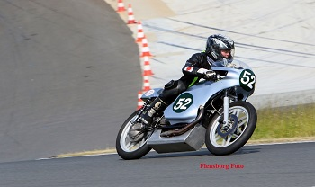

Søndagen blev tilbragt på nakken af førnævnte sværvægter – og den kører bare super godt og helt som den plejer. Og så kunne jeg pakke sammen og mene at grejet er klar til næste weekend og anden afdeling af Danmarksmesterskab.

**Jyllandsringen 26 og 27 juni.**

Begge cykler er med men det er kun klasse 6 jeg satser på. Klassen har over 5 kørere til start og er gældende til DM i år. Klasse 7B som Tontién kører i, har kun tre cykler i år så det er lidt surt at begge klasser køres samtidig pga. den begrænsede tid vi har til vores DM løb. Banen koster over 20.000,- kr i timen så vi er klemt sammen i 4 grupper med flere klasser slået sammen.

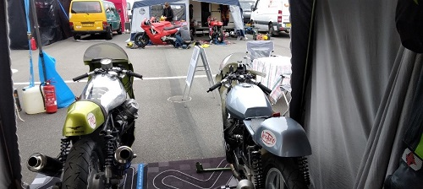

Lars Sandberg er ankommet. Og han stiller op i min klasse 6 – fordømt – Han er helt suveræn både i klasse 5 med hans 500 ccm cykel og så i min klasse med flere kubikker i den ellers encylindrede Seeley Matchless. Han var jo covid 19 begrænset i 2020 da han jo nærmest er Svensker. Ja han er fra Skåne ! Men nu er restriktionerne på retur så der er ingen pardon for os andre i år. Og Lars gør det han er rigtig god til. Tager maximum point i begge heat og efterlader resterne til os andre. Og vi tager os af resterne gør vi. Den grønne og jeg tager trediepladsen og 16 point om lørdagen. Ville havde problemer med karburatorerne og Geser tog en sikker andenplads og så kom en stærkt kørende Guzzi med mig på nakken ind med omgangstider på 1 min 29 sekunder på treeren. Det går forrygende og det nye omvendte gearskifte fungerer på de to vanskelige hurtige venstresving på banen hvor jeg skifter op. Aftenhygge uden restriktioner og opdelinger, sove godt i Caravellen og så klar søndag. Har snakket med min mentor Benny Lysen om aftenen om mit sindssygt høje første gear og dårlige starter. Det har Benny seføli løsningen på. Du filer bare kobling – helt vildt. Ja jo men holder koblingen til det. Ja det må tiden jo vise !! Benny griner, vi kører jo ikke i samme klasse i år så-deeet.

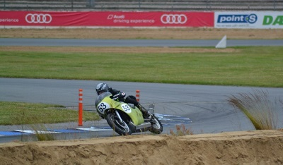

Der ligger nye koblingsplader på hylden derhjemme, så jeg vover ”pelsen” og er klar på startlinien. Lysene slukker og så FIIIIIIILER jeg kobling med fulde omdrejninger indtil ca 100 kmt. Så er vi i balance og jeg kan skifte til andet gear lige før venstresvinget. Og det virker. Teddy når ikke at overhale mig i denne start og vi er godt med fremme i det brogede felt. Det er der også andre der er. Sandberg forsvinder i det fjerne, Geser er kørt og Ville skyder frem og er snart i fuld gang med at tage min tredieplads. Vi kører hurtigt, meget hurtigere end jeg kan huske vi har gjort det tidligere år. Jeg holder sågar Christian på BMW bagved, han plejer bare at køre fra mig, men ikke denne weekend, vi er flyvende. (på den gode måde altså) fjerdeplads og 13 point til kontoen og nok til at fastholde trediepladsen i DM, men Sandberg ligger ganske få point efter og hvis han deltager i sidste afdeling af DM på Ring Djursland vil han helt sikker gå forbi mig i stillingen. Så jeg vil nyde min treer her hen over sommeren.

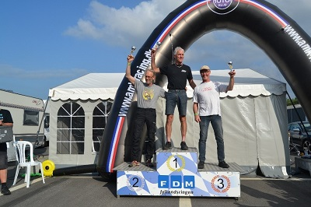

Og det er da en fornøjelig sommer, med tre weekender i træk på bane. **Oldies Only** weekenden efter Jyllandsringen blev nydt på Padborg Park til track day med masser af køretid.

Fint vejr, fine cykler og gode folk at snakke med og køre med, så kan man nok holde til at holde corona sommer hjemme i Danmark. Der blev gået til makronerne dernede i Padborg. Og øvet kurver. Om formiddagen på Tontien og eftermiddag på Den Grønne. De vanskelige sving blev taget bredere og bredere og flere af de deltagende chauffører fulgte efter og kiggede kurver. Mange af de deltagende cykler var muskelcykler med stort kraft overskud så det var rigtig sjovt at måle sig med dem på sådan en kåd lørdag.

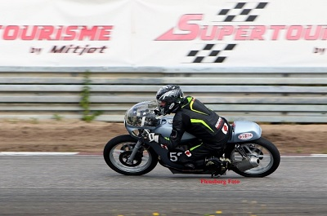

Formiddag i Padborg. Et godt billede Steen der har taget ikk.

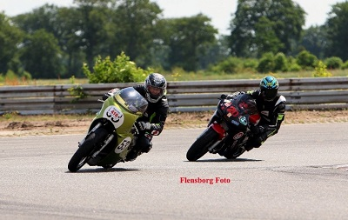

Og eftermiddag for fuld tryk.

Det var en dejlig dag. De tyske deltagere skulle tidligt hjem grundet en 24 timers regel – så hurtigt færdig og så hjemad efter tre dejlige weekender og kun en uges sommerferie tilbage.

Jamen så går der da lige to måneder før vi skal i gang igen. Hvad skal ventetiden så udnyttes til. Jo der er jo **40 års jubilæums træf i Guzzi klubben.** Helt ovre på Sjælland. Fin lejlighed til at se gamle og nye venner og til at lufte den røde Le Mans 3. Den vil altid være min cykel. Stiv uhåndterlig og umulig – lige til den får lov at arbejde og tage omdrejninger. Så virker det hele, gearkassen siger klik, cyklen let som en fjer og vi går i et på landevejen. Men men men !! husk nu at det ikke er en racerbane – Ja vi må vente. Og lige tage **generalforsamlingen** på halvvejen. Fin tur til Ribe og nu med begge cykler bag i bilen til udstilling.

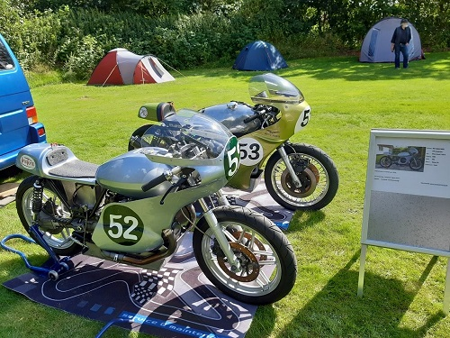

Der blev sparket dæk og fortalt om detaljer og tildragelser fra nu 20 års udvikling på cyklerne. Det var et par fine dage og om søndagen var vi i Ribe Domkirke og helt oppe i tårnet. Så når man kun højere når man fiser ned af langsiden på racerbanen. Og det skal vi den 04 og 05 september. Og den dejlige Ring Djursland er åben for publikum Endelig !! Vi kørere glæder os til at der igen kan komme nogen og se og snakke og være en del af vores dejlige sport.

Og dem der har lokal tv, TV Syd og TV2 Lorry kan da også være heldige at se en reportage fra jyllandsringen med interviews og on-board kamera på flere af vores kørere. Bemærkningerne fra Benny Lysen er simpelthen fantastiske. Det er ramt lige i plet. Har man abonnement kan det ses på racenettv.dk det går vist ikke i glemmebogen foreløbig.

**Ring Djursland den 04 og 05 September.** DM Finalen. Jeg er klar, Den Grønne er klar, Lisa er klar og jeg tager fredagen fri fra arbejde (senior fridage ! det er fedt at være gammel) og vi kører tidligt afsted så vi kan nå at vandre i Mols Bjerge i dejligt solskin. Lander på banen lige til tiden så vi kan slå lejren op med ekstra plads til at datter Jenny og hendes Tommaso også kan parkere. Jeg har ”kun” Den Grønne med denne gang så vi er super skarpe. Ingen plads til alternativer. Og alt det digitale grej er også med. For første gang i årevis har vi chancen for at Jenny kan lave live streaming fra løbet, det har jeg lovet til højre og venstre så det må vi få til at lykkes. Maskinen synet fredag, vi er 80 kørere så der er tryk på. Førermøde kl. 07.00 og så ud til tidtagning kl 08.00 OM MORGENEN !! Og det går fint. Vi er 25 cykler fra 4 klasser og Guzzien og jeg laver med en omgangstid på 1.03.9 en startplacering som 10 er. Altså i den ret pæne del af startfeltet. Heat 1 lige over middag og vi er klar. Vi når ikke at sætte video udstyret op så jeg kan køre frit uden at stå til regnskab senere. Banen er tør og lækker, vi laver en 4 plads i heatet uden nogen dramatik. Ja lige bortset fra at Christian på BMW en lavede en fed tyvstart. Så fed at han fik ud over 20 strafsekunder tildelt fidus pokalen om aftenen, det gik ikke stille af. Og apropos ”ikke stille” så blev vi alle inviteret til happening i Team Teufel teltet. De 50 ccm gutter er altså så herlige. Der var øl og teater i lange baner. Sjovt og hyggeligt og lige noget for de unge mennesker. Så blev det andet end motorcykler som far her havde inviteret til.

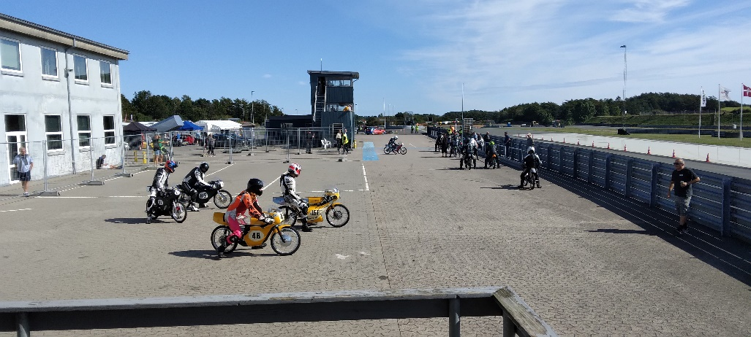

Team Teufel i forgrunden i pitten.

Søndag morgen. Ny tidtagning. Classic bilerne har kørt hele eftermiddagen i går så der er noget kattegrus rundt omkring. Men banen er tør og vi kører hurtigt. 1.03.7 fra morgenstunden, det er helt pænt og nu har vi svinget os op på en 8 placering i startfeltet. Fedt at starte i den bedste trediedel af feltet og med mulighed for at fange et par af totakterne i starten hvis vi kan få held af koblings fileriet i dag. Video set uppet på plads. Vi laver prøver og lægger indslag ud på facebook hvad tid man skal være klar hvis man vil med ud og køre en DM finale. Kl. 12.15 triller vi hen til startstregen. Prøvestart – Ville på Tridenten går helt død og jeg fiser udenom. Mon den er gået i stykker eller bare i stå. Så kan jeg tjene bedre point. Opvarmningsomgang og ind på min fine startplads i tredje række. Ville glider ind foran i anden række. Geser og Lars som også kører i min klasse starter i første startrække og eneste trøst er at Sandberg ikke er dukket op til løbet. Så jeg skal nok bare score lidt solide point (læs – lade være med at vælte) for at fastholde min tredieplads i DM. Røde lys tænder – OG SLUKKER – Vi farer frem i slowmotion, fiiiler kobling til vi er i gang, slipper koblingen men den fiiiiler stadig – pokkers også – Peder Ovesen går indenom og er et hjul foran ind i svinget. Nu trækker han ud og mere ud og mere, jeg må ud til venstre og tage farten af, Søren Pallesen som jeg tog i starten fiser venstre om og jeg bliver klemt fælt og kommer langsomt ud af første sving. Teddy er også gået indenom mens jeg fjumrede rundt og nu taber jeg point, Det går bare ikke. Vi giver gas, men det gør de andre også. I ”spejlægget” højre rundt kører vi max men pludselig kommer Kaj Jensen indenom og han klemmer mig ud i rabatten. Det er først ude i græsset jeg kan tage farten af og tvinge cyklen ind på asfalten igen. Nu er Benny Lysen også kommet forbi og det bliver da værre og værre. Lidt forsigtigt rundt igennem hullet og ud på publikums langsiden, der kan være græs og jord på dækkene, men så giver vi gas og bliver modige. Kommer op til Benny og Teddy og for enden af publikums langsiden udbremser jeg Teddy. På næste omgang kommer jeg meget bedre ud på pitlangsiden end Benny og kan trække udenom i accelerationen. Peder Ovesen hapser jeg også og nu er jeg oppe ved Christian på BMW en og Kaj. De kører i en anden klasse end mig så jeg satser ikke noget men ligger og driller dem. Vi overhaler adskillige cykler med en omgang, det er fedt at være blandt de hurtige. Masser af blå flag men de vifter ikke efter mig men for mig. Omgangstavlen virker ikke men endelig er der ternet flag og vi er færdige. Fjerdeplads igen og alt er godt. Hele løbet kan ses på facebook siden ”Søren Holm” vi har ikke fået det til at virke på teamholmracing siden endnu. Men Tommaso og Jenny har proklameret opdateringer før næste sæson så bare vent.

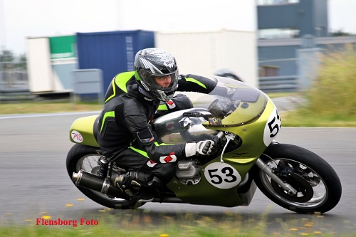

Det var så den racer sæson. Masser af planer for at gøre Den Grønne lettere og mere konkurrencedygtig til næste sæson. Skiller den af og søger efter de kilo der skal fjernes. Vi skal have ram på de gule Nortoner der !! Geser bliver mester i år, Ville nr to og jeg kommer ind på treeren. Stadig i medaljerne efter andenplads de forudgående tre år. Har ikke været mester siden 2015 så nu må vi vist tage os sammen før chaufføren bliver æld gammel. Men pyt – Benny er over 70 år og kører meget hurtigt, så der er håb om mange gode sæsoner endnu. I weekenden efter DM, løb jeg Storebælt halvmarathon på 2 tm. Og 8 min. så kroppen virker fint.

Vi ses derude i 2022, der bliver masser af race på de Danske baner.

Ciao Søren.